コロナ禍に加え、燃料価格の高騰が多くの業界を直撃しています。電気代や食料品の価格上昇が家計負担を増加させています。
家計・事業の負担を軽減する消費税の減税
日本でも支援策として実施を
世界では国民の負担を軽減しようと、日本の消費税にあたる付加価値税を減税して支援を行っています。個人消費を拡大し、景気を回復させようと減税を実施予定している国と地域は70に広がっています。
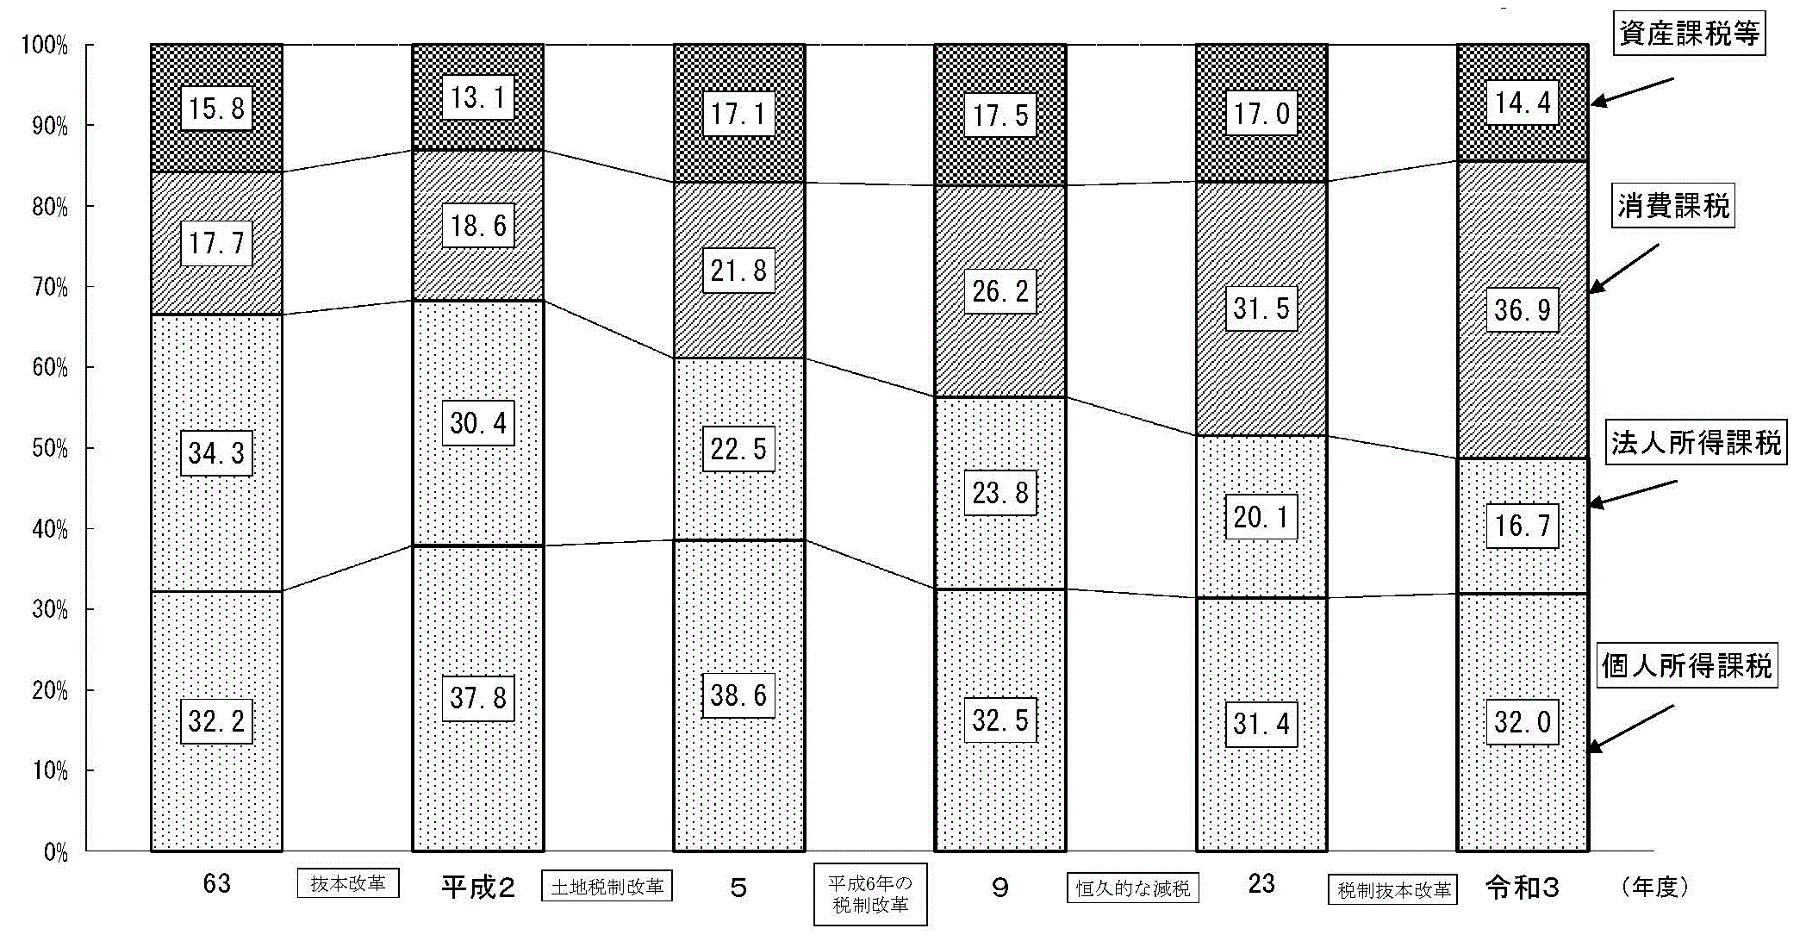
家計や事業への負担を軽減し、コロナ禍を乗り越えるため、日本でも消費税の減税を実施すべきです。「今こそ、消費税の引き下げを」の声をご一緒に上げましょう
財務省HP税収に関する資料より
2022年度予算案
税金の使い方を変えて消費税減税を
所得・消費・資産等の税収構成比の推移
消費税が最大に！
岸田文雄政権による2022年度予算案は大企業を優遇し、軍事費が過去最大となるなど、問題の多いものとなっています。
政策の目玉として行われる賃上げ税制は、賃金を上げた法人企業に対して法人税を減税するというもの。しかし、赤字割合の高い中小企業や個人事業者への恩恵はありません。これまでも賃上げには効果がなかった仕組みです。
コロナ禍の下で医療・介護施設への減収補填や、中小業者の支援策などが盛り込まれていないことも、自己責任を押し付ける岸田政権の冷たい姿勢が表れています。

税金の集め方と使い道を改めれば、消費税引き下げの財源を確保し、コロナ対策や社会保障を拡充することが可能です。
消費税廃止各界連絡会
東京都豊島区目白2-36-13
全商連内
電話03（3987）4391
FAX 03（3988）0820
YouTubeで消費税動画を配信中です。

